ESCOLA DE EDUCAÇÃO BÁSICA LEOVEGILDO ESMÉRIO DA SILVA

Pedro Vitor
Rayssa
Bruna

Funções Trigonométricas

Trabalho apresentado como requisito parcial para obtenção de nota na disciplina de Matemática da Escola de Educação Básica
Leovegildo Esmério da Silva
Professor: Vanessa Jutel

SUMÁRIO

1 INTRODUÇÃO...........................................................................................................
2 DADOS DAS ONDAS SONORAS.............................................................................
3 CONSTRUÇÃO DO GRÁFICO ..................................................................................
4 ENCONTRANDO OS PARÂMETROS......................................................................
4.1 Cálculo de E............................................................................................................
4.1.1 Comprimento de onda na Física ..........................................................................
4.2 Calculando o período ............................................................................................
4.3 Em que ponto do tempo a função começa a subir?.................................................
5 PERGUNTAS ............................................................................................................
5.1 O que o valor de representa no seu fenômeno? E o valor de? ............................
5.2 Qual é o período? Por que ele tem esse valor?....................................................
5.3 Comparação entre o valor previsto e o valor real ...................................................
5.4 Situações práticas em que a previsão pode ser utilizada** .......................................
REFERÊNCIAS.............................................................................................................

1. INTRODUÇÃO
O som é um fenômeno físico produzido por vibrações que se propagam através de um meio material, como o ar. Quando uma corda de instrumento musical vibra, por exemplo, ela provoca variações periódicas na pressão do ar. Essas variações chegam aos nossos ouvidos e são interpretadas pelo cérebro como som.
As funções trigonométricas são úteis para representar fenômenos que se repetem em intervalos regulares. Uma nota musical pura pode ser aproximada por uma função seno, pois sua onda apresenta um padrão periódico. Neste trabalho, serão analisadas algumas notas como C# 3, D 3, D# 3 e entre outras.

2. DADOS DAS ONDAS SONORAS
Para simplificar a análise, considerou-se amplitude máxima igual a 1, amplitude mínima igual a −1, linha média igual a zero e início da onda no instante t=0, cruzando a linha média no sentido crescente.
Como os Hertz são os “ciclos por segundo” podemos calcular o período com uma simples formula:
$$P=1/f$$

Em que P é o período em segundos e f é a frequência em hertz.

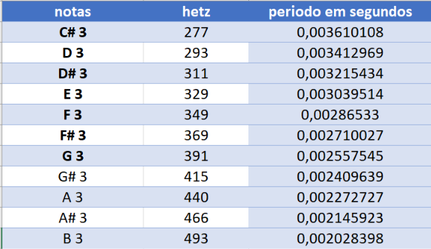
Os dados de dessa tabela foram obtidos de: https://iazzetta.eca.usp.br/tutor/acustica/introducao/tabela1.html
Data de acesso:13/09/2026

A tabela completa (o arquivo XLSX) está disponível em:
https://github.com/vitorortiz319-rgb/trabalho.Funcoes.trigonometricas/blob/main/trabalho%20de%20matematica%20dados.xlsx

3. CONSTRUIR O GRÁFICO
Parra o nosso gráfico vamos pegar por exemplo a nota F# 3
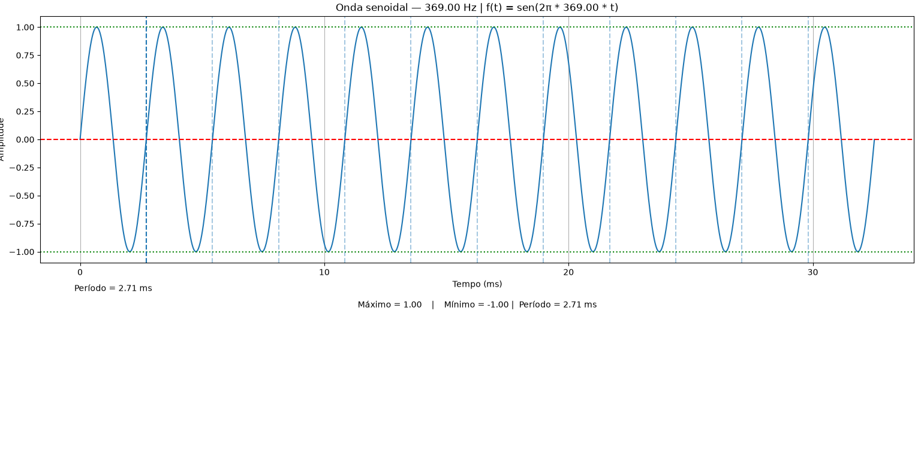
Que sua frequência é de 369Hz.Podemos montar o seguinte gráfico:

Gráfico feito em python (gerador de imagens senoidal de sons.py), disponível em:
https://github.com/vitorortiz319-rgb/trabalho.Funcoes.trigonometricas/blob/main/gerador%20de%20imagens%20senoidal%20de%20sons.py

4. ENCONTRAR OS PARÂMETROS

4.1.1 CÁLCULO DE $a$E$b$:
Para encontrar o parâmetro $a$, a conta exigida é $\frac{máximo-minimo}{2}$ e $\frac{maximo+minimo}{2}$. Diferente de outros fenômenos do mundo real (como a altura da maré ou a temperatura), onde os limites oscilam entre valores positivos que representam grandezas físicas absolutas (como metros ou graus Celsius), o comportamento da onda sonora captada em softwares de áudio é diferente.
No caso do som, o eixo vertical do gráfico não representa diretamente um valor “real” de pressão, mas sim a amplitude da variação da pressão do ar. Ao gerarmos a nota musical no programa, a onda sonora é normalizada. Isso significa que seus valores são ajustados para uma escala entre −1 e +1. O valor máximo +1, representa o ponto de maior compressão relativa do ar, enquanto o valor mínimo −1, representa o ponto de maior rarefação (menor pressão). Portanto, esses valores são normalizados e não correspondem diretamente a uma pressão em pascais (Pa).
$$\frac{1+(-1)}{2}=\frac{0}{2}=0=a$$
E
$$\frac{1-\left(-1\right)}{2}=\frac{2}{2}=1=b$$
Isso indica que o valor médio em torno do qual o fenômeno oscila é zero. Na acústica, isso faz sentido porque a onda sonora não aumenta ou diminui a pressão do ar de forma permanente. Ela apenas faz a pressão variar para cima e para baixo em torno da pressão atmosférica normal, que consideramos como nosso ponto de equilíbrio, ou zero.

4.1.2 COMPRIMENTO DE ONDA NA FÍSICA
Além da forma matemática da onda em relação ao tempo, podemos analisar como essa mesma nota musical se comporta fisicamente no espaço. Considerando que a velocidade de propagação do som no ar, em temperatura ambiente, é de aproximadamente 344 m/s (de acordo com a fonte), podemos calcular o comprimento de onda dessa nota no mundo real.

Utilizando a equação fundamental da ondulatória:
$$v=λ*f$$
$v$ é a velocidade do ar $344m/s$ em temperatura ambiente (fonte e fonte)
$λ$ é o comprimento de onda em metros
$f$ é a frequência
Substituindo pelo os dados de velocidade do ar e a frequência de F# 3
$$344=λ*369$$
$\frac{344}{369}=λ= 0,9322493224932249$ metros
Isso significa que, na vida real, o comprimento de onda dessa nota é de aproximadamente 0,93 metros ou 93 centímetros, em uma onda sonora senoidal, esse valor representa a distância necessária para que a onda complete um ciclo e volte a se repetir.

4.2 CALCULANDO O PERÍODO
Vamos usar novamente a nota F# 3 como exemplo:
$P=\frac{1}{369}=0,002710027$segundos
Mas queremos os dados em milissegundos:
$0,002710027*1000 = 2,710027$ milissegundos
Ou podemos fazer direto em milissegundo:
$P=\frac{1000}{f}=\frac{1000}{369}=2,710027$ milissegundos
Assim, uma onda de 369 Hz completa um ciclo (período) a cada ≈2,710027 milissegundos.

4.3 EM QUE PONTO DO TEMPO A FUNÇÃO COMEÇA A SUBIR?
Nossa função fica oscilando entre -1 e +1. Para descobrimos o D precisamos saber em que momento ela sai do zero e começa a subir para +1.
Podemos resolver usando a derivada ela nos permite saber a taxa de variação em um ponto de uma função
Podemos usar a função dada pela professora:$f(t) = a + b · sen( c · (t – d)$
o nosso período (P) também é a frequência por exemplo:
1hz = 1 “ciclo” por segundo, período = 1segundo.
Como o som começa sem atraso (no tempo 0) ignoramos o D por enquanto. $D=0$
Substituindo:
$$f\left(t\right)= 0+1*sen\left(2π*369*\left(t-0\right)\right)=sen(2π*369*t)$$
Para provarmos que $D=0$ usamos a derivada em um código em python (disponível no GitHub)
O código vai usar essa função e aumentar o t até a derivada ser positiva, quando a derivada for positiva ele vai registrar o t.
Ao testar o código, vemos que após 0,000000000000001 milissegundos ou ${10}^{-18}$ segundos a derivada deu 2318,495378. Que é ≈ $2π*369$. Isso prova que em um tempo absurdamente pequeno (praticamente 0) a taxa de variação já é idêntica à taxa inicial máxima, ou seja, a função já sai do repouso subindo abruptamente no exato instante 0.

5.1 PERGUNTAS
“desenhem a curva de f(t) por cima dos pontos, no mesmo gráfico”

5.1 “O QUE O VALOR DE $a$ REPRESENTA NO SEU FENÔMENO? E O VALOR DE $b$? RESPONDAM USANDO AS UNIDADES DO

PROBLEMA (HORAS, METROS, GRAUS CELSIUS…), NÃO APENAS O NÚMERO.”

O valor de $a$ representa o momento em que a pressão causada pelo som é nula, ou seja, 0
O valor $b$ representa o momento em que a pressão causada pelo som é máxima, ou seja, 1

5.2 “QUAL É O PERÍODO? POR QUE ELE TEM ESSE VALOR? O QUE EXISTE NO MUNDO REAL QUE FAZ ESSE FENÔMENO SE REPETIR JUSTAMENTE NESSE INTERVALO?”.
O período nesse casso (369hz) é de $2,710027$ milissegundos e representa a vibração do som causada por um violão.

5.3 “ESCOLHAM UM INSTANTE QUE NÃO ESTÁ NA TABELA DE VOCÊS, CALCULEM O VALOR PREVISTO PELA FUNÇÃO E COMPAREM COM O VALOR REAL (BUSCANDO NA MESMA FONTE). A PREVISÃO CHEGOU PERTO?”

Escolhemos a nota D# -1 com frequência de 19,445435 Hz
O seu período é $\frac{1}{19,445435}≈0,0514$
E seu comprimento é:
$$v=λ*f$$
$$344≈λ*19,44≈\frac{344}{19,44}≈λ$$
$λ≈17,69547325$ metros
Ambos os dados então corretos de acordo com a fonte original (https://iazzetta.eca.usp.br/tutor/acustica/introducao/tabela1.html)

5.4 “DESCREVAM UMA SITUAÇÃO PRÁTICA EM QUE ALGUÉM PRECISARIA DESSA PREVISÃO. QUEM USARIA, E PARA QUÊ?”

engenheiros de áudio poderiam usar essa previsão para desenvolver softwares capazes de identificar e remover ruídos indesejados de gravações.

- engenheiros poderiam usar essa previsão para desenvolver fones de ouvido que produzem uma onda sonora oposta ao ruído externo, reduzindo ou anulando parte do som indesejado

- Sondas e mapeamento: geólogos e engenheiros poderiam utilizar ondas sonoras para analisar o subsolo e obter informações sobre terrenos e estruturas geológicas.

- profissionais da saúde poderiam utilizar ondas de ultrassom para obter imagens do interior do corpo, auxiliando na identificação e no acompanhamento de estruturas e órgãos.

REFERENCIAS

Repositório no GitHub por Pedro Vitor: https://github.com/vitorortiz319-rgb/trabalho.Funcoes.trigonometricas.git
Fernando Iazzetta, USP, https://iazzetta.eca.usp.br/tutor/acustica/introducao/tabela1.html
Lüdke, Everton, et al. "Velocidade do som no ar e efeito Doppler em um único experimento." Revista Brasileira de Ensino de Física 34.1 (2012): 1702.

